السيرة الذاتية
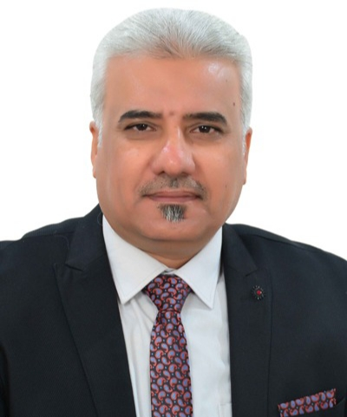
الاســــــــــــم حسام عبد الزهرة غافل:
تاريخ الميـلاد : 1971
التـخـصــص : طرائق تدريس التربية الاسلامية
الوظيفة : تدريسي
الدرجة العلمية : أستاذ مساعد
عنوان العمل الجامعة المستنصرية كلية التربية
الأساسية قسم التربية الاسلامية
الهاتف النقال : 07708856639
البريد إلكتروني: HusamHusam59@yahoo.com

أولاً: المؤهلات العلمية :
- 1994 العلوم الاسلامية بغداد بكالوريوس
- 1999 التربية-ابن رشد بغداد الماجستير
- 2006 التربية-ابن رشد الدكتوراه
- المقررات الدراسية التي قمت بتدريسها
فقه وتفسير وحديث وتلاوة وطرائق تدريس التربية الاسلامية
وقياس وتقويم ومناهج البحث وطرائق تدريس عامة
- الاشراف على عدد من طلبة الدراسات العليا
- ومناقشة عدد من الرسائل
- الاشراف على عدد كبير من بحوث التخرج
ثانياً :الواجبات التي كلفت بها
- رئيس قسم التربية الاسلامية وعلوم القرآن لمرتين وفي كليتين
- رئيس لجنة وضع الاهداف والمفردات لمادة التربية
الاسلامية للمراحل الدراسية كافة بالأمر الوزاري ذي العدد
11/11/2008 في 3968
- عضو لجنة وطنية للتربية الاسلامية من 2008
- عضو لجنة تأليف مناهج التربية الاسلامية لمعاهد
- .المعلمين
- ممثل وزارة التعليم العالي في عضوية اللجنة العليا
للقرآن الكريم في الأمانة العامة لمجلس الوزراء
- ورئيس اللجنة التحضيرية للمسابقة القرآنية الأولى
للجامعات العراقية على مستوى وزارة التعليم العالي
والبحث العلمي بالأمر الوزاري 198في 2011/7/19
- عضوية عدد كبير من اللجان الفرعية
ثالثاً: الحصول على كتب شكر وتقدير وشهادات تقديرية
- اثنان من وزير التربية
- 10 من وزير التعليم العالي والبحث العلمي
- أكثر من ستة كتب شكر وتقدير من الامين العام لمجلس الوزراء
- اكثر من 11 كتاب شكر وتقدير من رئاسة الجامعة
- اكثر من 25 كتاب شكر وتقدير من عمادات كليات مختلفة
- و شهادات تقديرية كثيرة من مؤتمرات وكليات ومؤسسات
وشخصيات وورش عمل
- المشاركة في عدد من المؤتمرات العلمية و القرآنية
- تأليف عدد من البحوث العلمية ومراجعة وتصحيح بعض الكتب

Curriculum Vitae

Name: Hossam Abdel Zahra Ghafil
Date of Birth: 1971
Specialization: Methods of Teaching Peace Education
Occupation: Teaching
Degree: Assistant Professor
Mustansiriya University College of Education
- Basic Islamic Education Department
Mobile: 07708856639
Email: HusamHusam59@yahoo.com

First: Scientific qualifications:
• 1994 Islamic Sciences Baghdad Bachelor's Degree
• 1999 Education - Ibn Rushd Baghdad Master's Degree
• 2006 Education-Ibn Rushd Doctorate
• The courses you taught
Jurisprudence, interpretation, modernization, recitation and teaching methods of Islamic education
Measurement, evaluation, research curricula and general teaching methods
• Supervising a number of postgraduate students
• Discussion of a number of letters
• Supervising a large number of graduation research
Second: Mandated duties
• Head of the Department of Islamic Education and Koranic Sciences twice in two faculties
• Chairman of the Committee for the Development of Objectives and Vocabulary for Education
Islamic for All Stages of the Ministerial Order
11/11/2008 at 3968
• Member of the National Committee for Islamic Education from 2008
• Member of Islamic Education Curriculum Writing Committee for Instit
• Teachers.
• Representative of the Ministry of Higher Education to the Higher Committee
The Holy Quran in the General Secretariat of the Council of ministers
• Chairman of the Preparatory Committee for the First Quranic Competition
Iraqi universities at the level of the Ministry of Higher Education
Scientific Research Ministerial Order 1988- 2011/7/19
• Membership of a large number of subcommittees
Third: obtaining books of thanks, appreciation and discretionary certificates
• Two from the Minister of Education
• 10 by the Minister of Higher Education and Scientific Research
• More than six books of thanks and appreciation from the Secretary General of the Council of Ministers
• More than 11 Thanksgiving Books from the University Presidency
• More than 25 books of thanks and appreciation from different faculties
• Many discretionary certificates from conferences, colleges and institutions
Personalities and workshops
• Participation in a number of scientific and Quranic conferences
• Authoring a number of scientific research and reviewing and correcting some books

